Об упразднении поселка Покровский Нурлатского района
Республики Татарстан и о внесении изменений в Закон Республики Татарстан «Об установлении границ территорий и статусе муниципального образования «Нурлатский муниципальный район» и муниципальных образований
в его составе»

Принят
Государственным Советом
Республики Татарстан
19 февраля 2026 года

Статья 1

Упразднить поселок Покровский Нурлатского района Республики Татарстан.

Статья 2

Внести в Закон Республики Татарстан от 31 января 2005 года № 32-ЗРТ «Об установлении границ территорий и статусе муниципального образования «Нурлатский муниципальный район» и муниципальных образований в его составе» (Ведомости Государственного Совета Татарстана, 2005, № 1 (II часть); 2008, № 11 (II часть); 2014, № 12 (I часть); Собрание законодательства Республики Татарстан, 2017, № 76 (часть I); 2026, № 1 (часть I) следующие изменения:

- в абзаце семнадцатом статьи 4 слова «, поселок Покровский» исключить;

- приложение 1 изложить в следующей редакции:

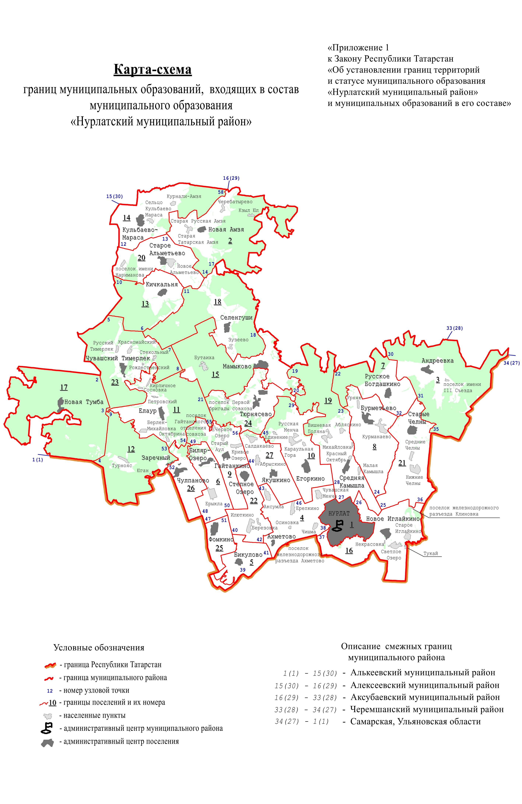

Городское и сельские поселения, входящие в состав

муниципального образования «Нурлатский муниципальный район»

№ на карте-схеме | Муниципальное образование
1 | город Нурлат
2 | Амзинское сельское поселение
3 | Андреевское сельское поселение
4 | Ахметовское сельское поселение
5 | Бикуловское сельское поселение
6 | Биляр-Озерское сельское поселение
7 | Богдашкинское сельское поселение
8 | Бурметьевское сельское поселение
9 | Гайтанкинское сельское поселение
10 | Егоркинское сельское поселение
11 | Елаурское сельское поселение
12 | Зареченское сельское поселение
13 | Кичкальнинское сельское поселение
14 | Кульбаево-Марасинское сельское поселение
15 | Мамыковское сельское поселение
16 | Новоиглайкинское сельское поселение
17 | Новотумбинское сельское поселение
18 | Селенгушское сельское поселение
19 | Среднекамышлинское сельское поселение
20 | Староальметьевское сельское поселение
21 | Старочелнинское сельское поселение
22 | Степноозерское сельское поселение
23 | Тимерлекское сельское поселение
24 | Тюрнясевское сельское поселение
25 | Фомкинское сельское поселение
26 | Чулпановское сельское поселение
27 | Якушкинское сельское поселение | ».

Статья 3

Настоящий Закон вступает в силу по истечении 10 дней после дня его официального опубликования.

Глава (Раис)
Республики Татарстан Р.Н. Минниханов

Казань, Кремль
26 февраля 2026 года
№ 18-ЗРТ

